Приложение 1

Территория № 1 - в районе улиц Горная, Октябрьская, Монтажников



Территория № 2 – в районе улицы Матросова, пр. Ленина, улицы Монтажников

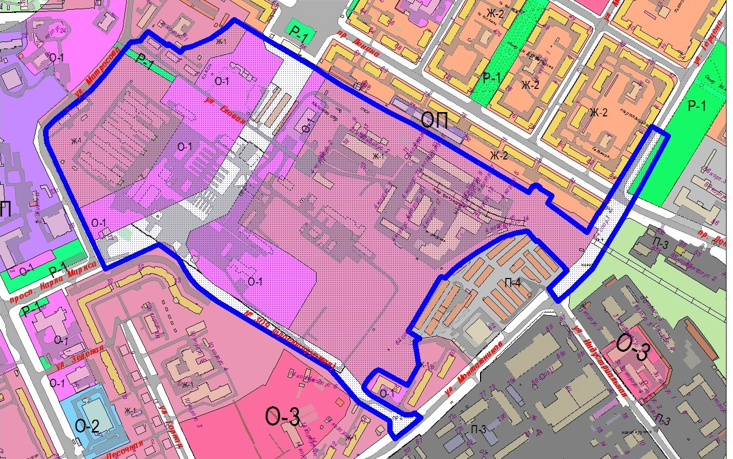

Территория № 2 – в районе улицы Матросова, пр. Ленина, улицы Монтажников

**Предложение ФГУП «ПО «Маяк»**

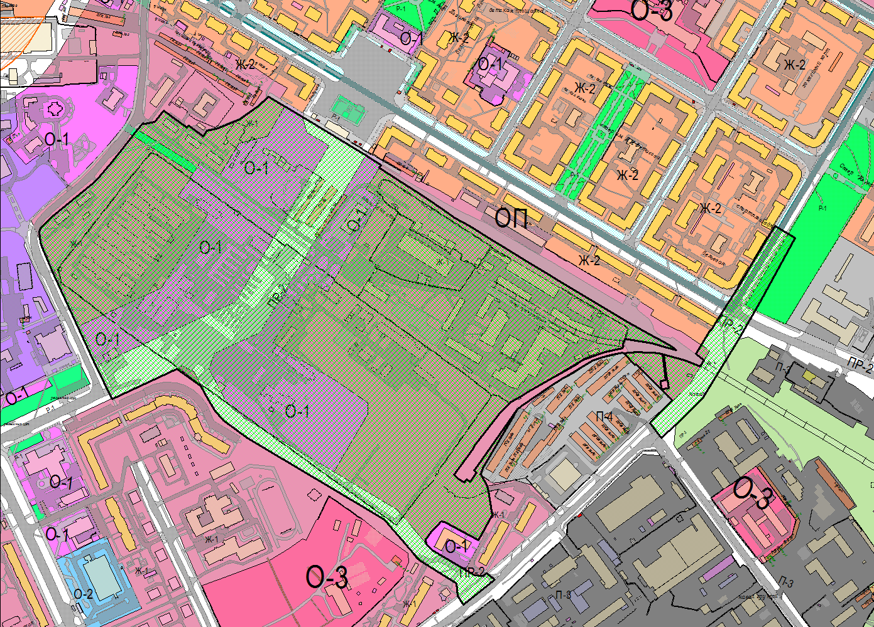

Территория № 3 – в районе улицы Верхняя

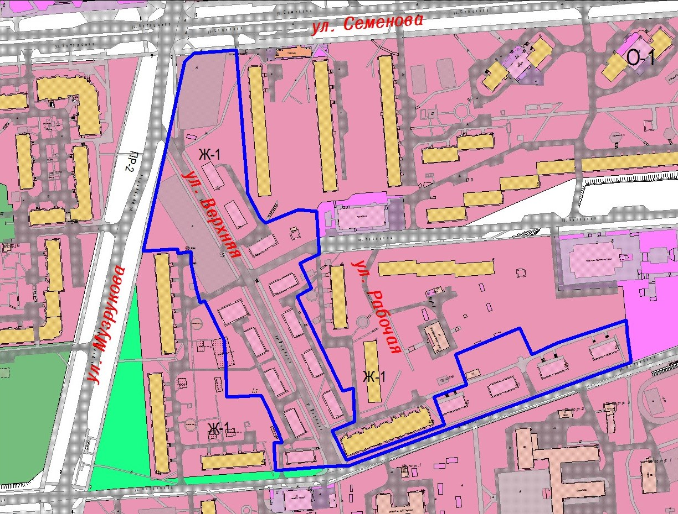

Территория № 4 – в районе улиц Строительная, Кирова

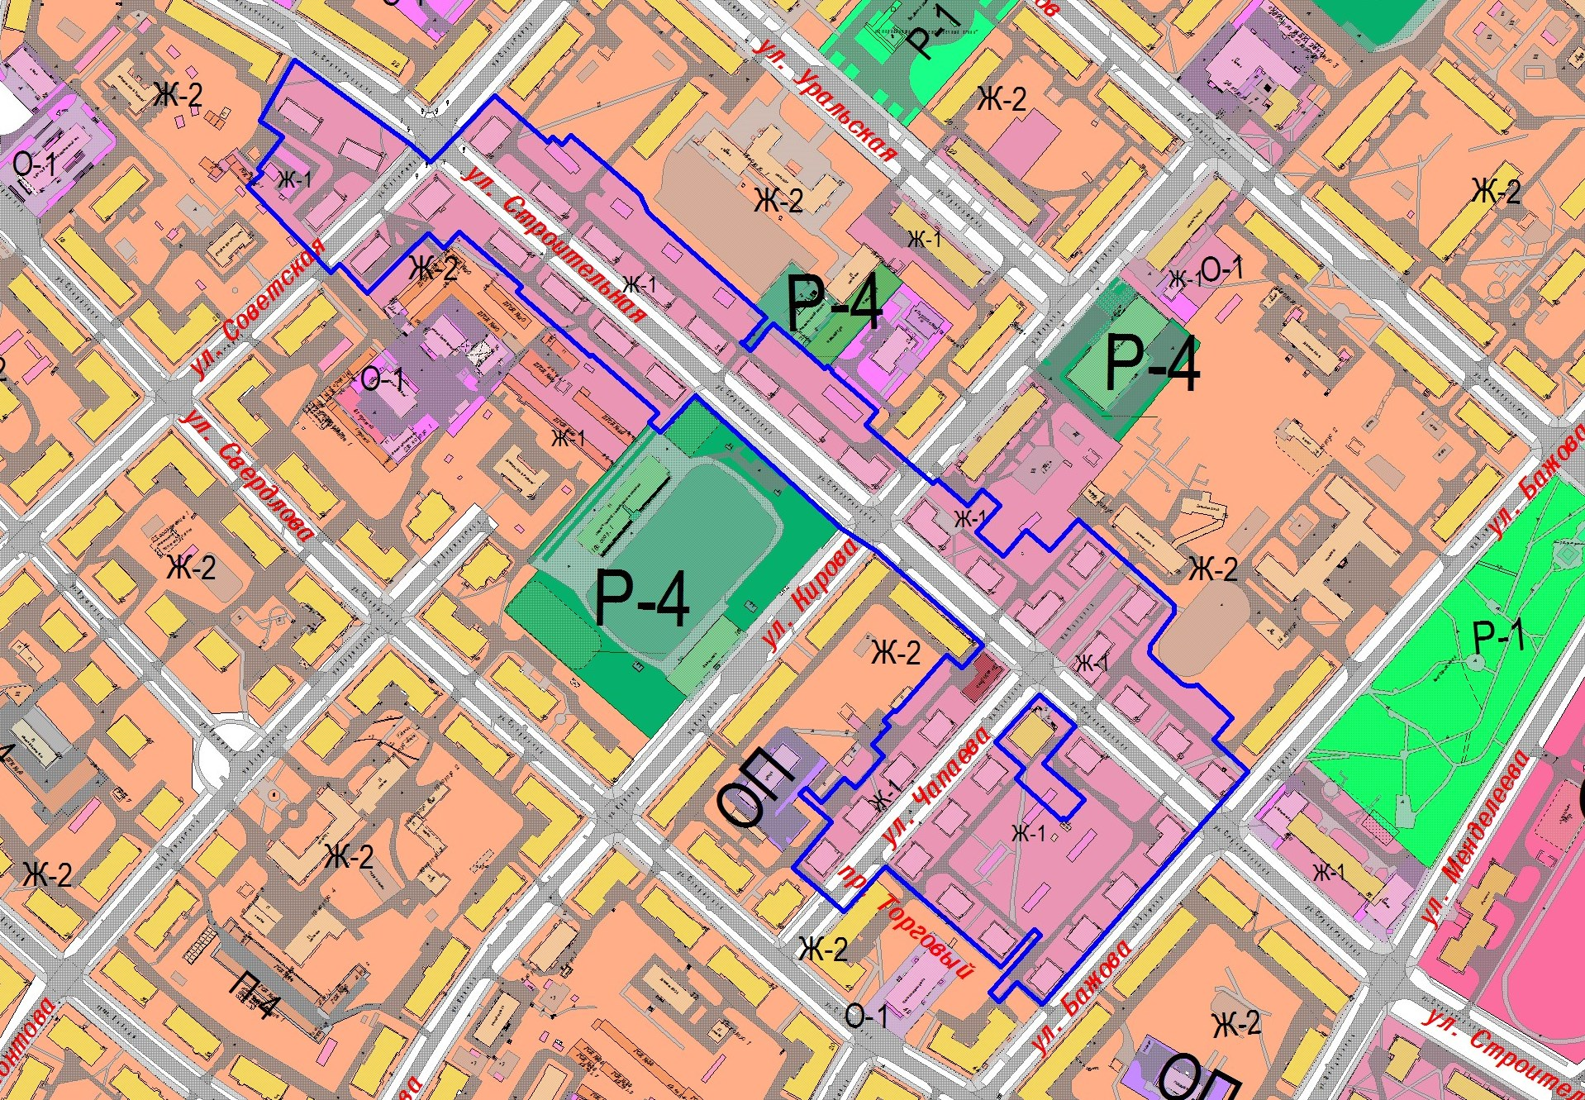

Территория № 5 – в районе улиц Блюхера, Царевского

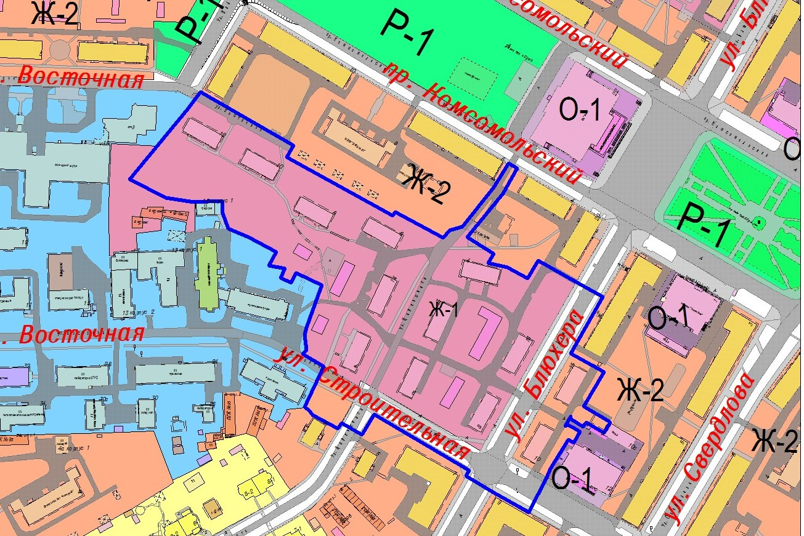

Территория № 6 – в районе улицы Иртяшская

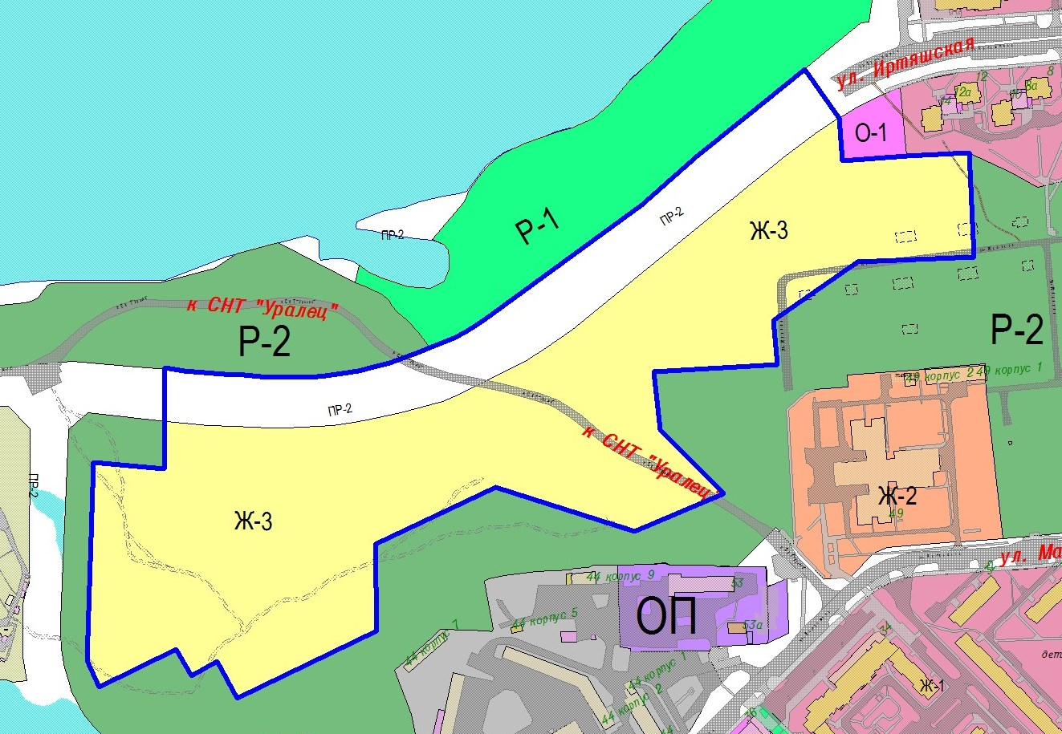

Территория № 7 – в районе жилого дома по ул. Музрукова, д. 27

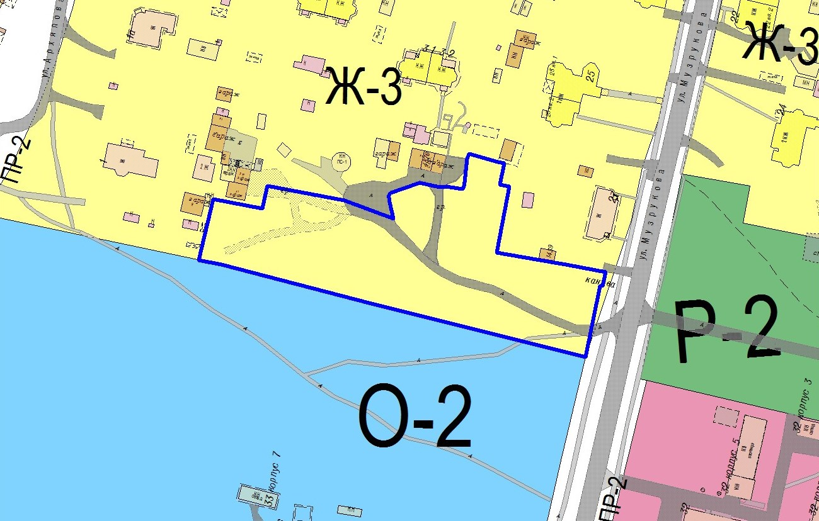

Территория № 7 – в районе жилого дома по ул. Музрукова, д. 27

**Предложение ФГУП «ПО «Маяк»**

